Dawid Waligórski, 264015

Michał Dziedziak, 263901

**Laboratorium 5 i 6**

Budowa diagramu czynności reprezentującego model biznesowy „świata rzeczywistego” na podstawie wykonanego opisu procesów biznesowych. Budowa diagramów czynności reprezentujących scenariusze wybranych przypadków użycia.

**Temat projektu**

Program obsługujący zakład transportowy.

**Zadanie 1**

Diagramy czynności z wyróżnionym podziałem na aktorów.

**Diagram 1: zad1_diagram_założenie_konta**

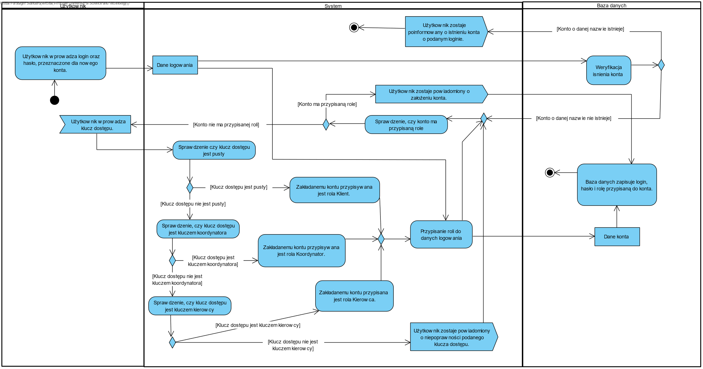

**Diagram 2: zad1_diagram_składanie_zamówienia**

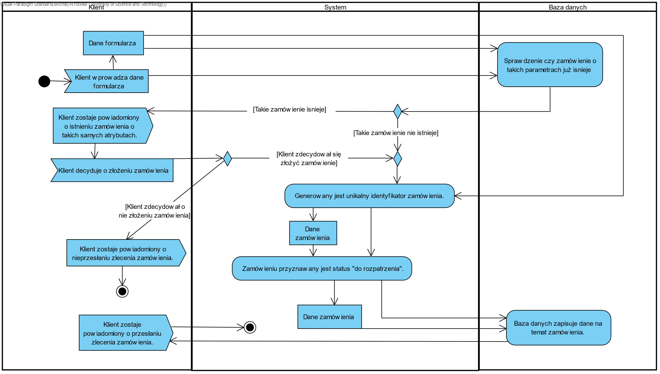

**Zadanie 2**

Diagramy czynności z wyróżnionym podziałem na przyszłe klasy.

**Diagram 3: zad2_diagram_założenie_konta**

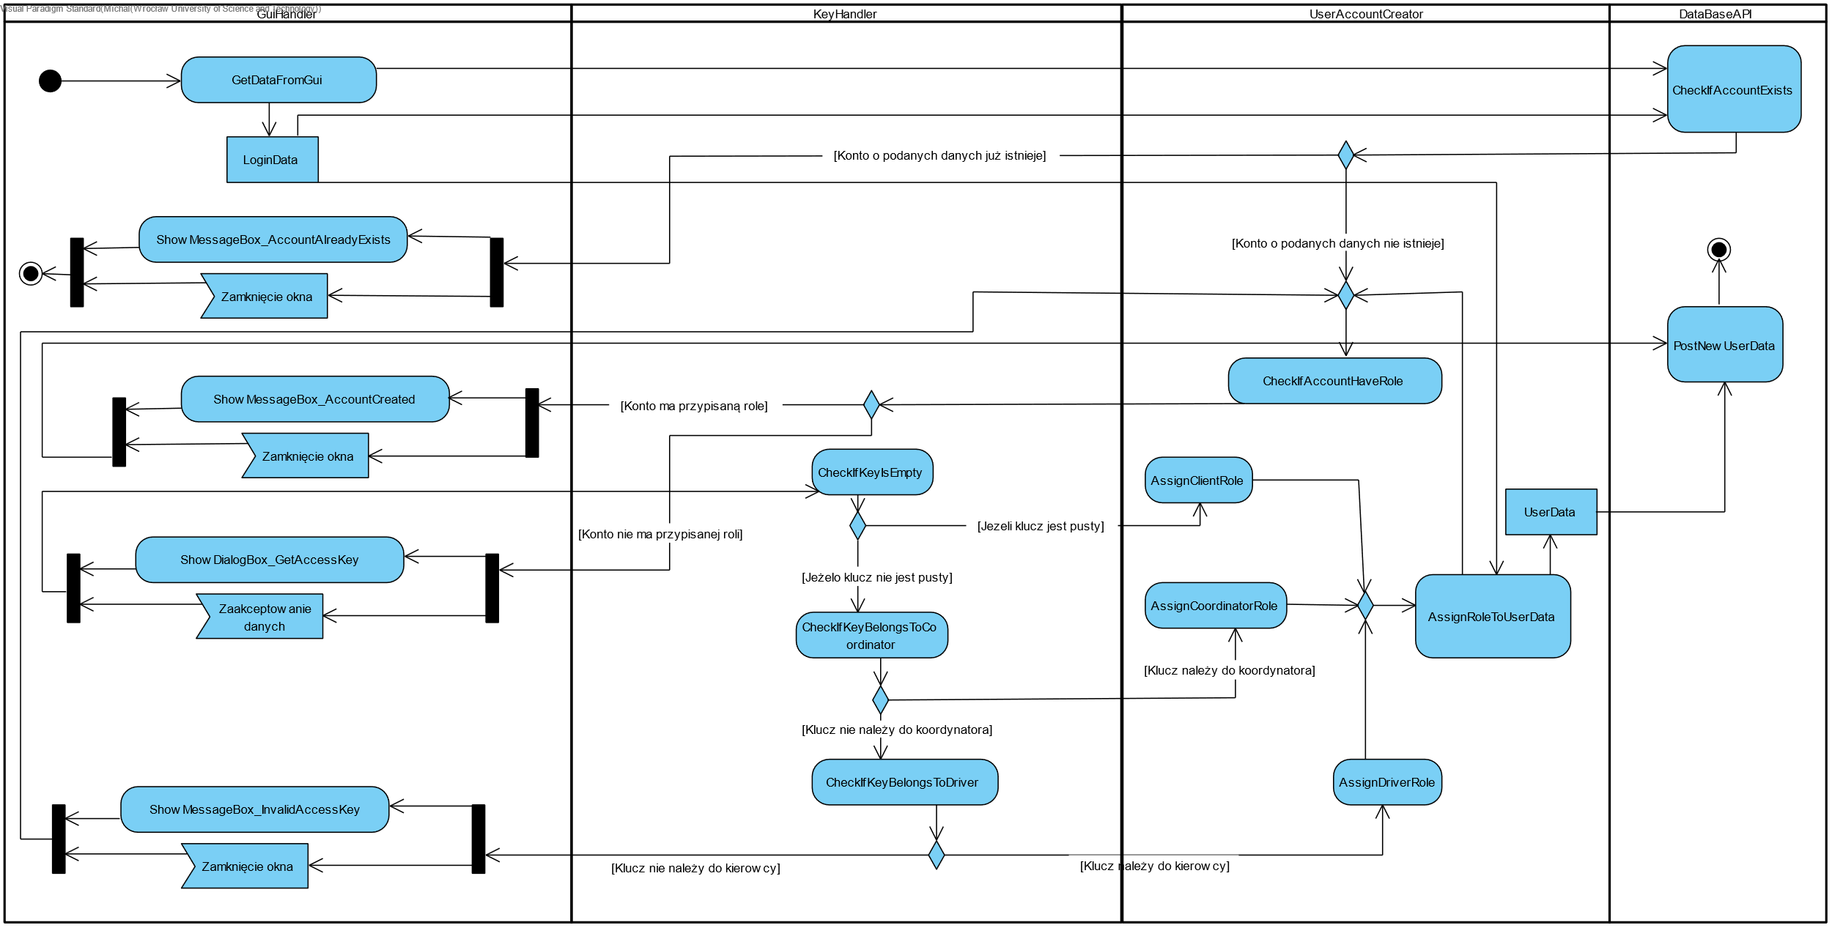

**Diagram 4: zad2_diagram_składanie_zamówienia**

